Занятие № 3 «Кто пасется на лугу с Барашем?»
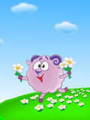
Программные задачи:
Продолжать зрительно различать сравнивать величину игрушек, используя приём приложения при проверке. Развивать глазомер, различительные возможности зрения по величине. Формировать желание узнать новое.
Словарная работа:
Предметы: корова, коза, козочка, коровушка, шея, туловище, хвост, ноги, рога.
Признаки: длинный, короткий, большой, поменьше.
Действия: пасутся, жуют, мычат.
Материал к занятию:
Фонограмма песни А. Пахмутовой «На лугу».
Домик – ширма.
Игрушки: Бараш (демонстрационная), козы и коровы (демонстрационные, индивидуальные по количеству детей).
Картинки: цветное реальное изображение козы и коровы; силуэтное изображение козы и коровы по числу детей.
Предварительная работа:
- Прослушивание аудиозаписи песни А. Пахмутовой «На лугу».
- Рассматривание игрушек домашних животных.

Ход занятия
Организационный момент. Педагог говорит, что к ним в гости сегодня пришел один из смешариков – Бараш. Но он чем-то расстроен. Дети спрашивают Бараша, что случилось. От имени игрушки педагог рассказывает, как Бараш гулял, услышал песню и не знает, кто же на лугу? Педагог включает фонограмму знакомой песни «На лугу» (1 куплет). Предлагает детям узнать, кто пасётся на лугу и помочь Барашу.
Основная часть.
Педагог выставляет перед детьми домик-ширму, дети рассаживаются полукругом.
Педагог стучит в воображаемую дверь: «Тук – тук – тук».
Зрительное упражнение «Кто в домике живет?».
Педагог перемещает за ширмой, чтобы дети увидели, рога коровы: «Кто же это, ребята, я не успела рассмотреть?». Снова перемещает за ширмой игрушку, чтобы дети увидели часть туловища и хвост: «Так кто же это?». Прячет игрушки и заглядывает за ширму: «Есть рога, длинный хвост с кисточкой на конце, четыре ноги». Имитирует за ширмой мычание коровы: «Кто же это мычит?». Обобщает ответы детей: «Это корова». Поднимает игрушку над ширмой, предлагает детям: «Давайте ласково позовём корову – коровушка!». Пересаживается вместе с игрушкой перед детьми.
Дидактическая игра «Кто это?».
Педагог предлагает детям внимательно следить глазами за его рукой.
- Это голова. На голове… рога (дети участвуют в дополнении фразы педагога). Дальше… шея, вот… туловище, какое большое туловище у коровы, на конце… хвост, хвост… длинный. Теперь … ноги. Сколько ног у коровы? Давайте посчитаем: один, два, три, четыре, всего 4 ноги. Позовите корову ласково: коровушка! Как корова отвечает? Му-у-у! Что делает корова? Мычит!».
Педагог предлагает показать детям рукой, выполняя формообразующие движения, голову, туловище, хвост, ноги коровы и назвать что это?
Педагог оборачивается к ширме: «Там ещё кто-то есть!». Достаёт из-за ширмы козу. «А вот ещё одна корова! Нет! А кто же это? Коза! Давайте рассмотрим». Педагог приглашает ребёнка для сопряжённого показа: «Обводи рукой часть тела животного и называй, что это?». Совместный рассказ педагога и детей: «Это … голова, на голове … рога, дальше … шея, после шеи … туловище, оно не такое крупное как у коровы, а на конце туловища… короткий хвостик, дальше … ноги. Сколько их у козы? 4 ноги. Давайте ласково позовём козу: козочка! Как нам козочка ответит? Ме-е-е». Педагог называет части, дети показывают и называют их по очереди.
Предлагает детям пройти к столам.
Дидактическая игра «Назови, что нарисовано». Педагог сообщает детям: «Вот мы и познакомились с коровой и козой. Посмотрите, коровушка и козочка покажут вам свои портреты. Рассмотрите внимательно и узнайте, чей это портрет? (картинка с изображением коровы)
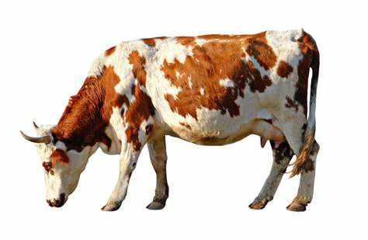
Как вы узнали, что это корова?». Педагог помогает детям последовательно узнать, показать и назвать части тела животного, показывая их на игрушках, дети – на картинках.
Педагог: Я коровушку свою
Ранним утром подою
Я поглажу ей бока
Дай, корова, молока.
Педагог раздаёт детям картинки «портреты» козы, предлагает узнать, показать и назвать части тела козы, по которым дети узнали её. Если дети затрудняются, сопровождает показом на игрушке.
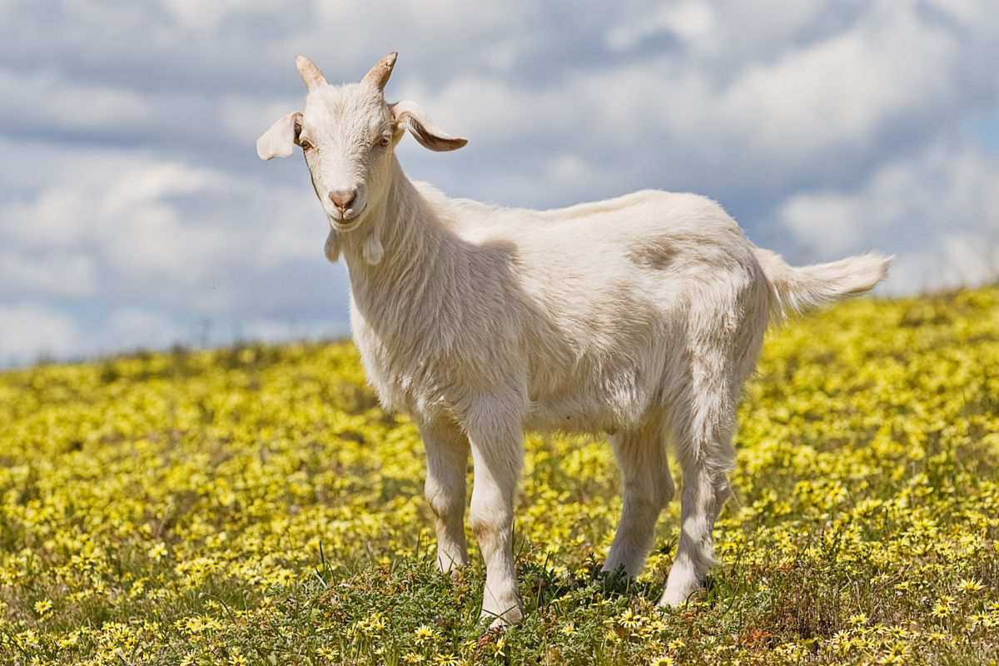
Педагог: Нету никого милей
Резвой козочки моей,
Рожки ее тонкие,
А копытца звонкие.
Педагог предлагает детям пойти на «лужок».
Физкультурная минутка. Дети выполняют движения, сопровождая слова песни «На лугу».
Дидактическая игра «Подбери силуэт и картинку к предмету».
Педагог предлагает детям «сфотографировать» козу и корову: выставить перед лицом (глазами) соединённые рёбрами ладони и, раздвигая их перед глазами, имитировать движения объектива фотоаппарата: чик-чик-чик, фиксируя в этот момент взглядом игрушку (коровы, козы).
Дети возвращаются за столы, педагог предлагает найти изображение животного на «фотоплёнке» (силуэт коровы, козы), его «фотографию» (цветное изображение на картинке) и отдать их козе и корове: положить два изображения друг за другом рядом с игрушками.
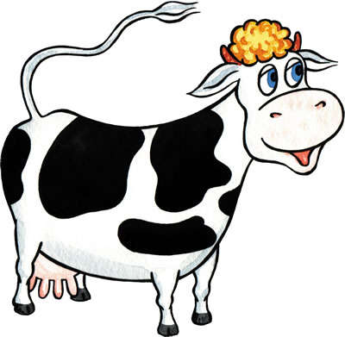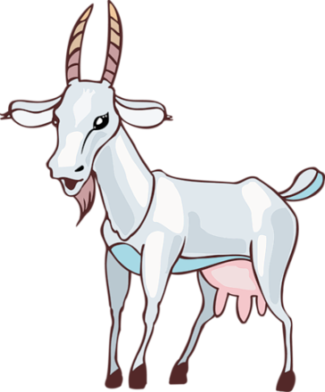

Примечание: чтобы получить контурное (силуэт) изображение, распечатать картинку, вырезать, обвести контур, закрасить черным цветом и вырезать.
Итог занятия
Педагог включает фонограмму песни «На лугу». Он напоминает, что Бараш просил их помочь ему разобраться, как отличить животных? Как узнать корову, козу? Педагог предлагает детям взять бинокли – приложить руки, сложенные трубочкой к глазам. Внимательно посмотреть в бинокль, подводит к выводу: « У коровы большое туловище и длинный хвост. Она мычит: му-у-у. Коза меньше по величине, у неё короткий хвост, козу узнаём по голосу: ме-е-е.»

